
Evolution de la gestion des dates et des scolaritésde l’application Aide à l’administration d’applications ASI

Application : ASI
Module :
Version de référence : V1.0 | Date de livraison souhaitée : 2018

Référence de la demande: ASI001
Demandeur :
Demande stabilisée par la MOA Oui/Non: NON

Description synthétisée de la demande
Mise en place d’une application pour la numérisation de documents et de documentation interne pour les techniciens chargés de l’exploitation d’applications ASI..

Gestion documentaire
N° version | Description | Auteur | Date
0.1 | Initialisation du document | Patrice SZYMKOWIAK
 | Relecture du document | Badr.BENYAHIA
 | Relecture document | Harry BONHEUR
La validation de ce document permettra le déclenchement de la phase des spécifications.

Documents de référence
1 Introduction 3
2 Description du fonctionnement actuel 3
3 Description du besoin 3
a. Situation souhaitée 3
b. Utilisateurs impactés 4
c. Exigences du projet 4
1 Sources des modules : 4
2 Les données 4
d. Description de la solution 5
1 Outillage 5
2 Processus globaux de la solution 6
3 Analyse fonctionnelle de la solution 8
b. Base de données 9
4 Présentation 9
Principes de navigation : 9
5 Évaluation 11
a. Projets impactés 11
b. Charges prévisionnelles 11

Introduction

Un informaticien ayant pour fonction ADSI brasse nombre de documents tout en exécutant des procédures informatiques dont il recueille l’information retenue dans des dossiers. Il s’agit ici d’une proposition de suivi d’application par un administrateur de système d’information (ADSI). Mais tous ces documents, tout au mieux, sont imprimés et, en papiers, sont rangés dans des classeurs : nombre de ces classeurs sont ainsi trouvables dans des armoires, ou des étagères d'une année à l'autre.

Description du fonctionnement actuel
- Actuellement, les comptes rendus d’exploitation sont rangés dans des armoires, ou retenus dans des répertoires d’un disque dur, prêts à être nettoyés, et ces emplacements ne sont pas forcément connus de tous.

Description du besoin

        - Dématérialisation de documents pour un ASI.
        - Suppression des dossiers papier
        - Production de documents divers dont le cahier d’exploitation sur l'écran (et très accessoirement sur imprimante).
        - Consultation de l’activité, de l’ensemble des tâches qu’il répertorie pour un ASI, par lui-même.

        - Aide mémoire pour la connaissance des processus et de leurs tâches associées au compte-rendu d’exploitation numérisé. Mémorisation de l’état courant du processus par la présence ou pas du compte-rendu d’exploitation. (fonction d’un cahier de consignes avec un chaînage de tâches avec leur détail)

        - Aide-mémoire sur les activités de développement hors menus d’une application locale ou nationale.

        - Aide-mémoire sur les décisions communes prises avec les services utilisateurs (fonction calendrier – numérisation des comptes rendus de réunion).

        - Aide-mémoire sur les emplacements dans des serveurs des routines batchs, des traitements de mise à jour, et pour les bases de données, pour chaque application

Situation souhaitée

- Groupes d’accès :
- Accès sous ARENA.
- Groupe d’accès : agents du rectorat.

- Saisie des objets métiers de l’ASI
- Saisie des données Administrateur : projets, Applications, Divisions, ASI, Diffusion, Contacts de la Diffusion
- Autres saisies par l’ASI : calendriers, travaux locaux hors menus, traitements de mise à jour, processus, taches d’un processus.

- Consultation de l’activité de l’ASI sous différentes formes : par processus, au détail d’une tâche, entre 2 dates toutes applications confondues, ou encore sur une application toutes tâches confondues

Utilisateurs impactés
- Tout personnel ayant la fonction d’ASI.

Exigences du projet

Sources des modules :
Les modules seront réalisés afin d'en faciliter la maintenance et la portabilité ultérieure. Leur lecture devra être rendu impossible afin de ne pas rendre visible la programmation de l’encryptage et le décryptage de mots de passe, et tout au moins cette partie là. (voir la liste des exigences au niveau des données).

Les données
Les données proviennent d’une base de données originale à alimenter, dont la description sera donnée dans un document Word ci-joint, d’où proviennent les objets métiers de l’ASI.

OBJET METIER est un terme générique indiquant les entités servant à la saisie.

Exigence au niveau de l’identification de l’ASI : un groupe d’ASI doit être créé au niveau de l’accés LDAP.

Exigence au niveau des dates : les dates prévisionnelles sont d’abord les dates des circulaires administratives. Elles peuvent être revues au niveau académique.

Exigence pour maintenir les liens 1-N dans la base de données : les liens 1-N qui apparaissent dans le modèle logique de données proviennent des associations 1,n et 1,1 (ou l’inverse) entre deux entités du modèle conceptuel de données. Cela se traduit au niveau logique par l’émergence d’une clé étrangère étant la clé primaire de l’entité-1 du côté 1 de l’association. Cette clé étrangère apparaît donc dans l’entité-n du côté n de l’association en tant que table (se référer aux règles de passage du MCD au MLD de Merise). Fonctionnellement, cela se traduit par une boite de sélection dans la gestion de l’entité du côté n de l’association contenant soit le nom, soit un libellé identifiant les occurrences de l’entité-1 dans la gestion de la table de l’entité-n. La programmation ne fait aucun contrôle car la clé provient de la boite de sélection, et l’occurrence est retenue avec la sélection sur la boîte de liste et existe donc.

Exigence pour maintenir les liens N-M dans la base de données : les liens N-M qui apparaissent dans le modèle logique de données proviennent des associations 1-n avec une entité et 1,n avec une autre entité dans le modèle conceptuel de données. Ces associations sont traduites au niveau logique par une table ayant comme clé primaire la concaténation des clés secondaires qui sont les clés primaires des entités du côté n (ou m) de l’association. Il y a donc émergence d’une table au niveau logique qu’il faut pouvoir maintenir (se référer aux règles de passage du MCD au MLD de Merise). Sur le plan fonctionnel, cette table émergente doit être entretenue, et des contrôles seront ajoutés : contrôle à l’ajout et à la suppression d’unicité de sa clé primaire, contrôle au niveau des tables du côté n de la relation à chaque suppression car il ne faut pas supprimer dans ces entités si il y a utilisation de leur clé dans la table effectuant la jonction entre les 2 tables. La programmation doit suivre ces principes. Fonctionnellement apparaîtront 2 boites de sélection avec soit les noms, soit des libellés identifiant des occurrences dans chacune des 2 tables sur l’écran de maintenance des liens. L’exploitation éventuelle des 3 tables se fait naturellement avec des jointures sous SQL.

Exigence au niveau de la rétention du mot de passe dans la base de données ASI, qu’il s’agisse d’un mot de passe pour une application ou une base de données : Les mots de passe seront cryptés avant le rangement dans la base de données, afin de ne pas être visibles par PHPMYSQL. Une petite fonction en consultation / modification permettra à l’administrateur par décryptage de retrouver ce mot de passe (se référer aux fonctions mcrypt de PHP d’un niveau simple d’encryptage). Pour cette raison, les sources php devront être protégés en n’étant pas lisibles par des tiers afin que la clé secrète servant au décryptage ne soit pas rendue publique.

Description de la solution

Outillage
- L’outil retenu pour la création de base de données est PHPMYADMIN Vers. 3.4.10.1
- La base de données sera une base de données MYSQL Vers. 5.5.20
- Le serveur sera un APACHE 2.2.21
- Les développements seront réalisés avec PHP Vers.5.3.10

Processus globaux de la solution

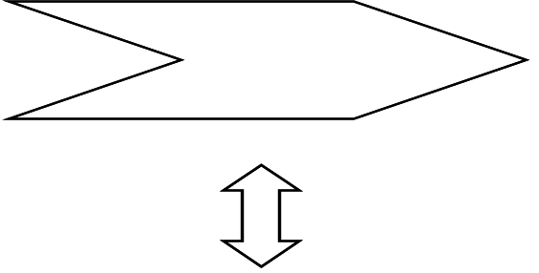

Traitements de mises à jour logicielles
Suite à un changement de réglementation ou encore de mises à jour à la demande ; saisie de l’objet métier TRAIMAJ.

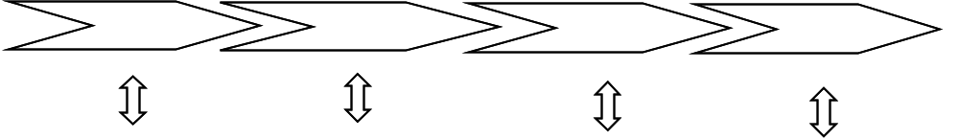

Réunion pour établir le plan d’action | Réception et traitement des mises à jour logicielles | Saisie des objets métiers processus et tâches | Exécution du plan d’action
Mémorisation du compte-rendu dans l’objet métier CALENDRIER  Mise au point lors de la réunion du scénario de lancement des tâches dans un processus, mise au point donc du plan d’action | Mémorisation de l’emplacement des mises à jour si ce n’est déjà fait.  Mémorisation du compte-rendu d’exploitation numérisé au format binaire.  Sauvegarde des bases de données avant le lancement du shell de mise à jour  - - | S ce n’est déjà fait aux cycles précédents, les saisir.  Révision et mise au point de la liste des tâches selon le document de l’organisme de diffusion. | Processus et tâches par cycles (année scolaire ou année comptable)  Tâches exécutées une par une en réitérant dans la suite des tâches du processus et ce, dés que la synchronisation avec les services gestionnaires est accomplie.  Dates et heures prévisionnelles prévues lors des réunions mises au point dans un scénario, dates et heures effectives lors de la réalisation.  Mémorisation du compte-rendu d’exploitation numérisé au format binaire à chaque exécution de tâche.  Consultation de l’activité, avec des tâches accomplies entre 2 dates effectives toutes applications confondues, ou par processus sur une application. (les tâches non accomplies sont sans date effective).

Traitements locaux hors menus à la demande
Suite à un changement de réglementation ou encore de mises à jour à la demande, mais réalisés sur le site d’exploitation (qui peut être le site de développements).

Analyse fonctionnelle de la solution

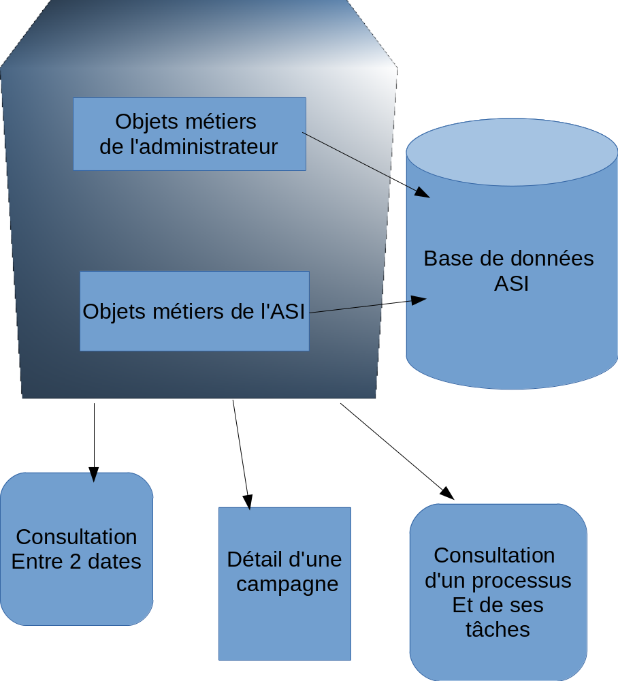

- Les objets métiers de l’administrateur sont : projet, application, Bases de données, MOA, Division, ASI.
- Les objets métiers de l’ASI sont les traitements de mises à jour, les traitements locaux hors menu, les calendriers, les campagnes, les processus, et leurs tâches. Pour un cycle administratif, leur détail est donné séparément
- La base de données est ASI.
- La consultation entre 2 dates effectives peut donner des tâches avec leurs dates prévisionnelles par application, tandis que la consultation par processus ne donne que les tâches d’un processus d’une application avec dates prévisionnelles et effectives, ainsi que toutes les tâches du processus.

Base de données
La base de données est donnée en annexe à ce document, il s’agit du fichier TABLES_ASI.doc,
Liste des tables du projet : elle sera donnée donc, dans un document séparé avec le script de création de la base contenant les index, le Modèle Conceptuel de Données est un fichier Dia et le Modèle Logique de Données est un fichier DBDesigner (de FabForce).

Présentation

Principes de navigation :

Le menu général de l’application se présente de la façon suivante : à gauche de l’écran se trouve une colonne contenant la liste des options du menu programmées, objets métiers pour l’administrateur pour un premier index, objets métiers de l’ASI pour un second index Les 2 index seront séparés mais le menu général de chacun de ces index sera présent dans tous les écrans de chaque lot de programmes. La souris quand elle passe sur ces options en les fait changer de couleurs, dans la colonne. Le fait de double-cliquer sur l’option entraîne la présentation d’un écran correspondant à l’option choisi, qui est un écran de listes.

Au centre se trouvent les écrans de consultation, de mises à jour, ainsi que des listes, correspondant à une option du menu.

A droite se trouve une colonne indiquant les choix fonctionnels que l’on peut trouver au centre, afin que l’utilisateur sache toujours où il peut avoir des possibilités de navigation. Il s’agit d’une fonction d’aide titrée « Utilisation » » et qui contient du texte.

Dans les écrans du centre :

Le pied de page : (il ne s’agit pas du pied de page du document html - Ce sont toutes les icônes ou images qui apparaissent pour naviguer)

Au centre donc, se trouve un menu horizontal, correspondant à l’option choisie du menu général. Ce menu horizontal, sous la forme d’onglets, propose la fonction « AJOUT » de création d’une occurrence de l’objet métier concerné. L’option principale par défaut de ce menu est l’onglet « LISTES ET EDITION ». Le titre de cette zone est donné « LISTE des … » et près du titre se trouve une icône PDF qui renvoie à l’édition pdf de la liste en question. Sur cette zone apparaît la liste des occurrences déjà crées de l’objet métier concerné. Sur chaque ligne apparaît, soit le nom et le prénom pour les personnes, soit un libellé court et un libellé long. Sur chaque ligne, on voit tout au bout à droite des images. Ces images sont, tout d’abord, un œil, un crayon, une croix et une icône PDF. L’image de l’œil renvoie au premier écran de consultation, l’image du crayon renvoie au premier écran de modification, l’image de la croix en x renvoie au premier écran de suppression, et enfin, l’icône PDF permettra de sortir l’édition de la fiche objet métier concerné par la ligne. D’autres icônes peuvent apparaître dans cette même ligne, par exemple, pour l’objet métier APPLI, pivot de beaucoup de liens. Une image d’un informaticien sur son bureau, par exemple, sur cette ligne APPLI symbolisera l’ASI en liaison avec cette APPLI. D’une façon générale, si le menu général de gauche regroupe tous les objets métiers,, certains d’entre eux seront choisis pour figurer sur cette ligne détail, et non point dans le menu général. Dans ce cas, le mode « AJOUT » des objets métiers concernés sont dans le menu horizontal. Les liens N-M seront réalisés de la même façon : ce seront des images au bout de la ligne. Ces images renverront à une autre liste à la suite de la première. Cette liste contiendra par ligne les images de l’œil, du crayon, et de la croix, ainsi que l’icône PDF de l’édition de la fiche.

L’écran suivant illustre le propos :

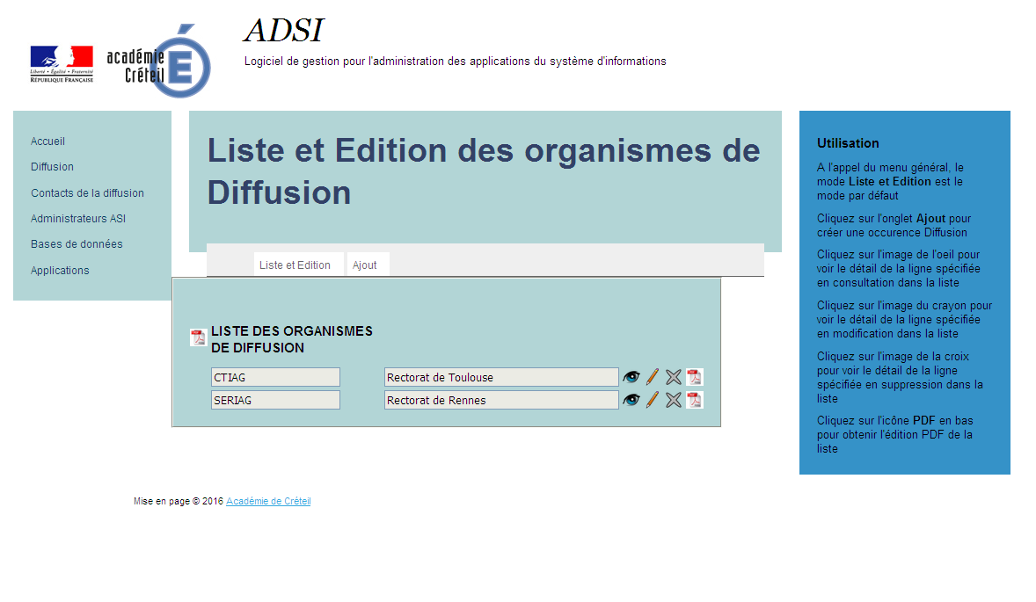

Le chemin de fer : (il s’agit de l’enchaînement des formulaires appelés par des post).

Principes généraux des « LISTES et EDITIONS »

  - Cliquer sur l’œil → affichage du détail en consultation de l’objet métier concerné (saisie en readonly)

  - Cliquer sur le crayon → affichage du détail en modification de l’objet métier concerné avec bouton de validation → après un click sur le bouton valider, apparition du message de réussite de la mise à jour.

  - Cliquer sur la croix → affichage du détail en suppression (readonly), de l’objet métier concerné avec bouton de validation → après un click sur le bouton valider : apparition du message de réussite de la suppression.

En cas de non réussite des mises à jour, un message d’alerte pendant l’opération signale le problème et comment y remédier. Des contrôles d’unicité de la clé des liens N-M, par exemple, ou encore les contrôles de cohérence de la base en cas de suppression doivent être mentionnés dans des messages d’alerte.

  - Cliquer sur l’icône PDF → affichage en PDF de la fiche détail objet métier concernée par la ligne.

  - Autre image → apparition d’une nouvelle liste à la suite de la première donnant le détail d’autres objets métiers en liaison, ou de liens N-M à gérer durant l’utilisation. Même fonctionnement pour les images sur la ligne.

Évaluation

Projets impactés
Aucun

Charges prévisionnelles
Charge prévisionnelle estimée en jours

Analyse/Conception | j
Réalisation | j
Qualification | j
Documentation utilisateur | j

Perspectives

Il est envisageable que les tables APPLICATION, CAMPAGNE, PROCESSUS, TACHES soient tout au moins partiellement remplies par des exports de tables au préalable par l’organisme de diffusion harmonisant ainsi la documentation.

